**Пост №1**

[Бесстрашие, человечность и дети, не видевшие мира: Что поражает за один день в Донецке](https://www.kp.ru/daily/27604.5/4955742/)

Донецк – город с непростой судьбой, прошедший через тяжелые испытания войны. Но, несмотря на все трудности, в нем все еще живет сильный дух жителей, их бесстрашие и невероятная человечность.

В этом репортаже вы увидите Донецк глазами нашего специального корреспондента, вернувшейся в родной город спустя год. Она с болью и любовью описывает будни прифронтового города, где дети не знают мирной жизни, но при этом сохраняют надежду и жажду жизни.

Окунитесь в атмосферу Донецка – города, которому пришлось пройти через огонь, но не сломаться. Вы увидите, что даже среди тяжелых условий войны, люди здесь продолжают жить, работать, помогать друг другу. Это история о бесстрашии, силе духа и непреклонной воле к жизни.

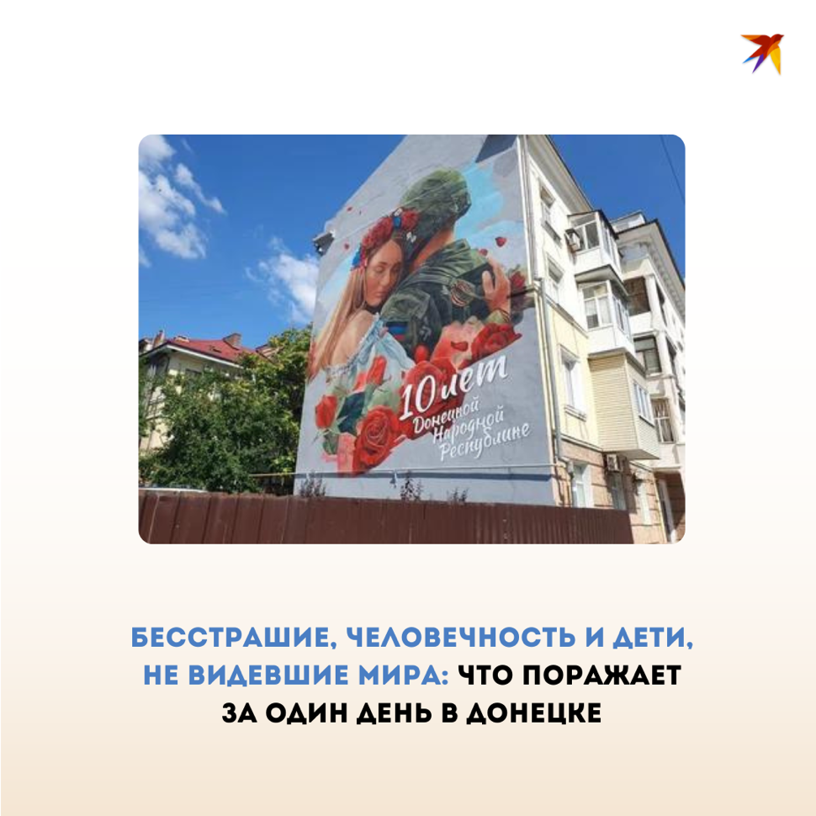Рис. 1. Изображение к посту (VK, ТГ)

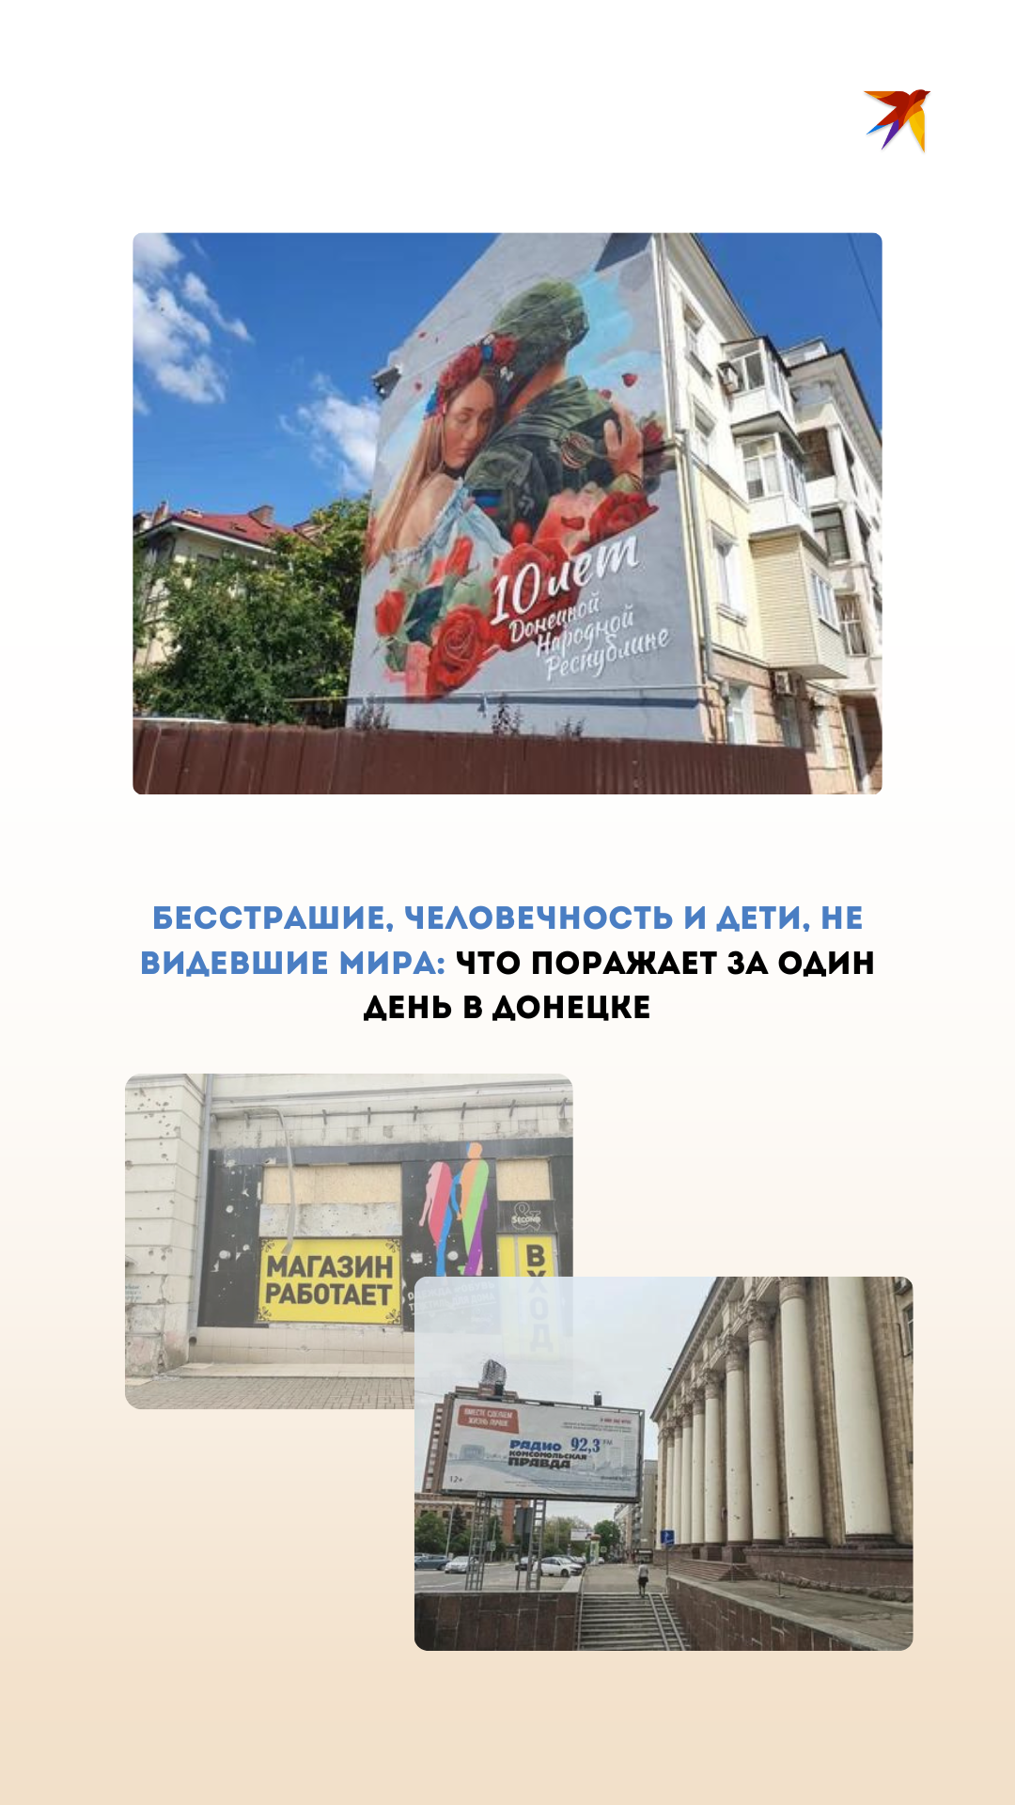

Рис. 2. Пример оформления сторис (VK, ТГ, instagram[1])

**Пост №2**

[НАТО готовится к самоубийственной военной операции на Украине: Виктор Орбан сделал страшный прогноз](https://www.kp.ru/daily/27604.5/4955517/)

Премьер-министр Венгрии Виктор Орбан предупредил НАТО о возможности «самоубийственной военной операции на Украине». В статье для Newsweek он высказал свои взгляды на происходящее в мире и раскритиковал агрессивную политику Альянса.

Виктор Орбан – один из немногих лидеров, кто открыто выступает против единого антироссийского фронта Запада. Он пытается выступить в качестве посредника, недавно посетив Киев и Москву.

Читайте полный текст статьи, чтобы узнать, почему Орбан считает, что военная операция НАТО на Украине может привести к самоуничтожению Альянса, и каковы его предложения по мирному урегулированию конфликта. Переходите на KP.RU, для ознакомления с мнением одного из ведущих политиков Европы о сложной геополитической ситуации.

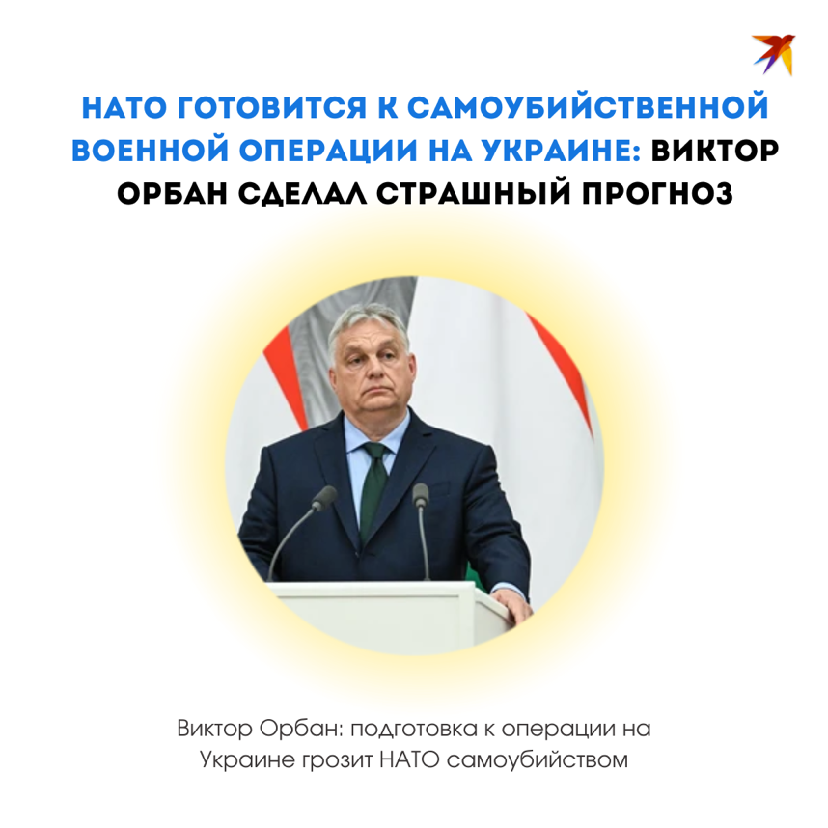Рис.3. Изображение к посту

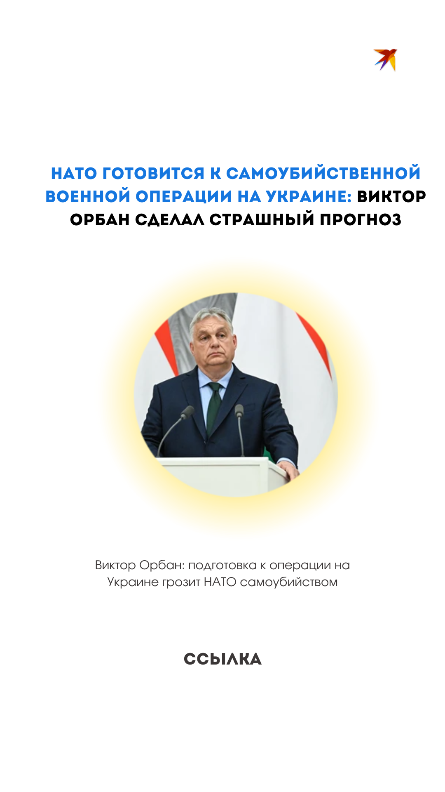Рис. 5. Оформление сторис

**Пост № 3**

[Убивший 16 девушек маньяк улыбался в суде и будто позировал на камеру: на допросе признался, что ему нравится душить жертв»](https://www.msk.kp.ru/daily/27604.5/4955696/)

Поначалу следствие не связывало эти убийства в одну серию, поскольку жертвы отличались по возрасту, социальному статусу и обстоятельствам смерти. Но одно объединяло все эти преступления – способ убийства. Всех девушек задушили. Только спустя время стало понятно, что эти злодеяния совершал один и тот же человек – настоящий маньяк по имени Владимир Миргород.

Подробности расследования этого страшного дела, а также подробности допроса жестокого убийцы, который улыбался в зале суда, читайте на сайте KP.RU.

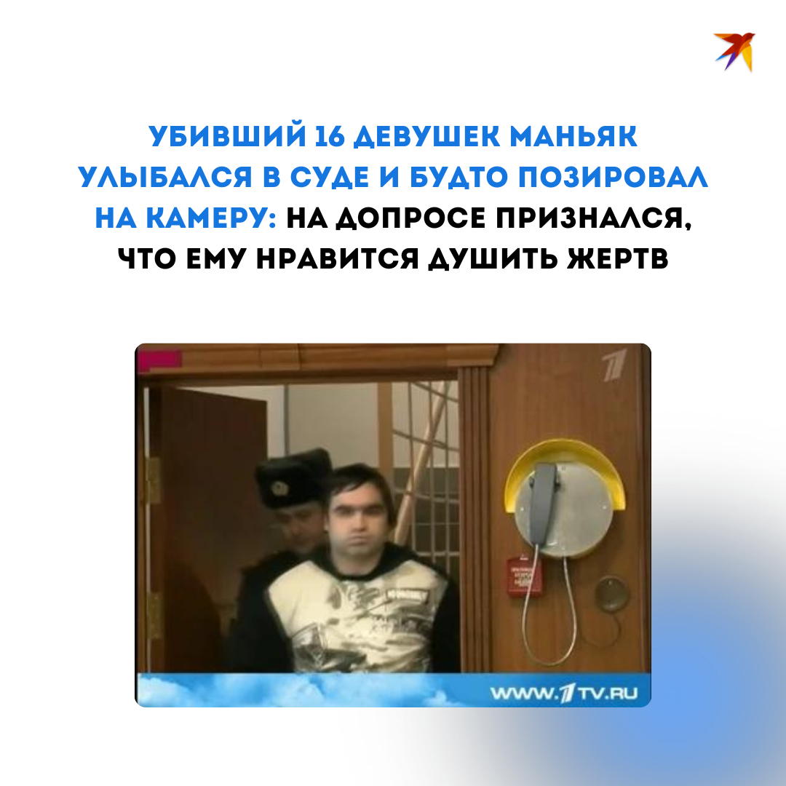

Рис. 6. Изображение к посту

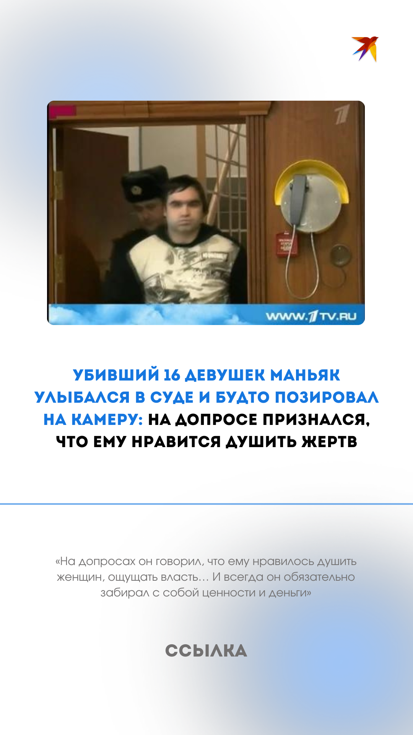

Рис. 7. Оформление сторис

1. Запрещенная террористическая организация Meta на территории Российской Федерации